**乌力吉供电分局生产运行检修楼和集体倒班宿舍建设项目 施工招标公告**

**项目编号：ALSDYJ-2022-050**

**一、招标条件**

依据《中华人民共和国招标投标法》、《中华人民共和国招标投标法实施条例》等现行法律、法规的规定, 乌力吉供电分局生产运行检修楼和集体倒班宿舍建设项目施工 已具备招标条件，招标人 内蒙古电力（集团）有限责任公司阿拉善供电分公司 ，招标代理机构为 内蒙古中实工程招标咨询有限责任公司 ，资金来源 企业自有资金 ，现对本项目施工进行公开招标，欢迎符合资格条件的潜在投标人参与投标。

**二、招标项目信息**

2.1项目名称： 乌力吉供电分局生产运行检修楼和集体倒班宿舍建设项目施工 ；

2.2招标控制价：2239.2943万元

2.3资格审查方式：资格后审。

**三、项目概况与招标范围**

3.1招标内容：本项目占地面积6650.00 ㎡，规划总建筑面积 5757.97 ㎡，场地内建设内容包括建筑物、道路、硬化、外网、绿化等。具体内容以招标文件、工程量清单为准；

2.6建设地点： 阿拉善盟阿拉善左旗乌力吉苏木，位于乌力吉政府办公楼对面

2.7标段划分： 本项目共划分1个标段

2.8工 期： 自合同签订之日起至2023年8月20日

**四、投标人资格要求**

**4.1通用资格要求：**

（1）投标人须具有中华人民共和国独立法人资格。

（2）投标人须具有有效的营业执照，企业基本账户开户许可证。

（3）投标人须为增值税一般纳税人（以一般纳税人相关证明材料为准）。

（4）财务要求：财务状况良好，没有处于财产被接管，破产或其他关、停、并、转状态；并在人员、设备、资金等方面具有承担本项目的能力；

（5）投标人须具备有效的安全生产许可证

（6）信誉要求：

①近年三年（2019年1月1日至今）（新注册企业提供从公司成立年度至今的承诺书）内没有被建设行政主管部门通报、处罚和停止投标等不良行为的记录，无履约不良、被投诉等不良现象；没有拖欠农民工工资不良记录（在建设工程所在地（阿拉善盟）人力资源和社会保障综合行政执法支队开具的证明，并盖阿拉善盟人力资源和社会保障综合行政执法支队公章）。

②近年未因发生过骗取中标和严重违约、质量事故及重大合同纠纷被上级部门（内蒙古电力（集团）有限责任公司）通报/披露取消投标资格，并且目前不处于处罚期内。按照内蒙古电力（集团）有限责任公司《关于对供应商不良行业处理的通知》的规定，未列入最新发布的不良供应商名单；

③投标单位未被工商行政管理机关在全国企业信用信息公示系统（www.gsxt.gov.cn）中列入“严重违法失信企业名单”；

④投标单位未被最高人民法院在“信用中国”网站（www.creditchina.gov.cn）或各级信用信息共享平台中列入失信被执行人名单；

⑤中国裁判文书网（http://wenshu.court.gov.cn/）显示投标人近一年没有行贿犯罪记录。（查询日期应在投标截至日期20天内）

⑥供应商未被列入《中电联关于发布第一批涉电力领域重点关注对象名单的通知》（中电联评询[2019]111号文）、《中电联关于发布第二批涉电力领域重点关注对象名单的通知》（中电联评询[2019]194号文）、《中电联关于发布第三批涉电力领域重点关注对象名单的通知》（中电联评询[2019]281号文）、《中电联关于发布第一批涉电力领域失信联合惩戒对象名单的通知》（中电联评询[2018]331号文）、《中电联关于发布第五批涉电力领域重点关注对象名单的通知》（中电联评询[2020]137号文）的失信名单中；

（7）法定代表人为同一个人的两个及两个以上法人或母公司、全资子公司及其控股子公司，只能有一家参加同一标段的投标（不得参加同一标段投标或者未划分标段的同一招标项目投标）。母子公司不得相互借用任何资质、业绩。

（8）开标日前一年内未在招标人其他工程中因投标人的原因导致工程无法实现工程建设的质量目标。

（9）开标日前两年内无违反国家有关法律、规定分包工程的行为。

（10）开标日前三年内无骗取中标或严重违约问题。

（11）近1年（2021年1月1日至今）在内蒙古电力（集团）有限责任公司系统单位无拖欠农民工工资行为。

（12）本次招标不接受联合体投标。

（13）本次招标资格审查采用资格后审方式。

（14）供应商在成交候选人公示结束前发生不良行为被处理的，取消其中标资格

（15）法律、行政法规规定的其他条件。

**4.2投标人专用资格要求：**

（1）投标人具有承接本工程所需的 二 级或以上级别建筑施工总承包资质。

（2）拟派项目负责人的要求：

①投标人拟担任本工程项目负责人的人员为建筑工程专业二级或以上级别的注册建造师，持有项目负责人安全生产考核合格证（B类），且未担任其它在建项目建设工程的项目负责人。

②须在本单位注册，年龄不得超过65周岁，以投标人所属社保机构出具的 2019 年-至今连续6个月及以上（新入职人员要求提供入职至投标截止日前）的社保缴费证明（并加盖缴费证明专用章）或其他能够证明参加社保的有效证明材料为准，并提供劳动合同扫描件；退休人员无需提供社保缴费证明，需提供有效的与聘用单位签订的聘用劳动合同及退休证明。

（3）项目管理机构配备人员要求：

①拟派项目技术负责人须具备建筑工程专业中级（含）以上职称；

②项目管理机构人员应至少配备施工员、安全员、质检员/质量员、资料员、材料员、预算员/造价员各一名；（安全员以职业资格证书或岗位证书或安全员安全生产考核合格证为准，其余五大员以职业资格证书或岗位证书为准。）；

③以上人员必须在本单位工作，以投标人所属社保机构出具的 2019 年-至今连续6个月及以上（新入职人员要求提供入职至投标截止日前）的社保缴费证明（并加盖缴费证明专用章）或其他能够证明参加社保的有效证明材料为准，并提供劳动合同扫描件；退休人员无需提供社保缴费证明，需提供有效的与聘用单位签订的聘用劳动合同及退休证明；

（4）业绩要求：近三年内（ 2019 年1月1日～至今，以合同签订时间为准）至少承揽过5项且单项合同金额在 2200万元 （含）以上的建筑工程施工业绩（证明文件根据已签署的合同和相对应的合同的中标通知书为准）。

**五、报名及招标文件的获取**

**5.1获取时间及方式**：本项目实行在线报名和获取采购文件。凡有意参加响应者，请于2022年8月29日至2022年9月3日下午17:00前（北京时间），进入《内蒙古电力集团电子采购系统》（http://guocai-impc.cppchina.cn）在线递交报名资料和获取采购文件，逾期不予受理。

**5.2 采购文件工本费**：不收费。

**5.3 客服电话**：供应商下载采购文件失败或遇到其他问题请拨打客服电话：400-9913-966 (周一～周五9:00-17:00)联系咨询。

（1）供应商基本信息注册：凡第一次参与内蒙古电力公司的各类采购项目的供应商，在响应前需要在内蒙古电力公司物资管理信息系统--“内蒙古电力（集团）有限责任公司电子商务平台（http://wzglb.impc.com.cn:82）”，进行供应商基本信息注册。前述工作完成后方可开始报名。

具体流程为：登录平台→在报名管理界面查看最新采购项目→供应商报名提交报名资料，通过资格查验的供应商报名后通过“文件下载”界面下载采购文件。平台联系电话：400-9913-966 。

（2）供应商须凭【中招互连】APP办理项目后续电子响应事宜，之前未进行注册【中招互连】APP的企业需要下载【中招互连】APP，根据提示即可在线办理相关事宜，后续所有流程全部扫码登录，扫码签章，扫码加密，扫码解密。

注：1、之前使用实体CA的企业可以继续使用，CA证书到期后在进行注册【中招互连】APP。 2、目前处于CA、扫码交替阶段，供应商需要注意以下事项：（1）避免使用CA加密，而使用扫码解密。反之同理。（2）扫码登录，扫码签章，扫码加密，扫码解密， 登录APP的手机号必须保持一致。

**（3）符合投标人资格要求的潜在投标人，报名需上传下列有效证明资料加盖公章的扫描件（注：请按照顺序将所有报名资料的扫描件放到一个PDF文件内，只上传一个PDF文件即可，上传时文件夹命名为所投标段编号+公司名称,出现未按照规定上传、资料不全、资料不合格的情况，招标人有权拒绝），具体如下：**

（1）报名表（详见招标公告附件1）；

（2）法定代表人（单位负责人）身份证明或法人代表授权委托书（详见招标公告附件2）；

（3）承诺书（详见招标公告附件3）；

（4）载有统一社会信用代码的营业执照；

（5）企业基本账户开户许可证或银行出具的基本户信息证明；

（6）安全生产许可证；

（7）企业资质证书（符合投标人专用资格要求）；

（9）拟派项目负责人的建造师注册证书、执业资格证、安全生产考核合格证书；

（10）技术负责人职称证，安全员职业资格证书或岗位证书或安全员安全生产考核合格证，施工员、质检员/质量员、资料员、材料员、造价员/预算员职业资格证书或岗位证书；

（11）拟派项目负责人及项目管理机构配备人员的投标人所属社保机构出具的2019年-至今连续6个月及以上（新入职人员要求提供入职至投标截止日前）的社保缴费证明（并加盖缴费证明专用章）或其他能够证明参加社保的有效证明材料；退休人员无需提供社保缴费证明，需提供有效的与聘用单位签订的聘用劳动合同及退休证明；

（12）拟派项目负责人及项目管理机构配备人员与本单位签订的劳动合同；

（13）一般纳税人证明材料（提供一般纳税人登记表或税务局相关网站查询截图）；

（14）符合公告资格要求的业绩证明材料（证明文件以签署的合同及配套的中标通知书为准）；

（15）投标单位未被工商行政管理机关在全国企业信用信息公示系统（http://gsxt.gov.cn/）中列入“严重违法失信企业名单”信息查询结果截图（详见招标公告附件4）；

（16）“信用中国网站（www.creditchina.gov.cn ）”查询显示未被列入失信被执行人名单查询结果截图（详见招标公告附件4）；

（17）“中国裁判文书网（http://www.wenshu.court.gov.cn）”查询显示近一年没有行贿犯罪记录查询结果截图（详见招标公告附件4）；

（18）在阿拉善盟人力资源和社会保障综合行政执法支队开具的无拖欠农民工工资证明；

（29）企业名称如有变更，需提供有关行政机关提供的变更证明材料。

（20）投标人满足资格要求的其他证明材料。

★注：

A、上述要求是对投标人的基本要求，如按照行业及相关部门另有规定的遵循其规定，投标人应提供相应的证明或资信材料。

B、如发现存在虚假资料，招标单位有权取消其投标/中标资格，由此造成的后果由投标人/中标人自负，并承担相应的法律责任。

C、以上所有资料的扫描件必须逐页加盖单位（鲜）公章。如发现提供报名资料存在弄虚作假行为将取消其报名资格。

D、为保证投标人顺利报名成功，请投标人在报名截止时间前一个小时上传报名资料，如因投标人上传报名资料距报名截止时间不足一小时，且资料审核未通过后未能及时上传更正报名资料，导致报名不成功其后果由投标人自行承担。

**六、投标文件递交方式**

6.1本项目采用电子开标方式。

6.2本项目采用网上投标，电子投标文件请于投标截止时间之前上传到内蒙古电力集团电子采购系统，投标截止时间后上传的投标文件恕不接收。本项目采用远程开标方式，不接收纸质投标文件，逾期送达的投标文件，“内蒙古电力集团电子采购系统”将不予接收。

6.3投标人对网上递交的投标文件应加密。使用数字证书（CA）或登录【中招互连】APP对投标文件进行加密功能（如果供应商使用A手机号码对投标文件进行了扫码加密，必须需要使用A手机号码进行扫码解密，才能读取或导入投标文件）。

6.4依据《电子招标投标办法》第二十七条规定，投标人应当在投标截止时间前完成投标文件的传输递交，并可以补充、修改或者撤回投标文件。投标截止时间前未完成投标文件传输的，视为撤回投标文件。投标截止时间后送达的投标文件，电子招标投标交易系统应当拒收。

**七、投标及开标地点**

投标文件上传时间：2022年8月29日-2022年9月20日上午9:00（北京时间）

递交投标文件截止时间：2022年9月20日上午9:00（北京时间）

投标文件解密开始时间：2022年9月20日上午9:00（北京时间）

投标文件解密截止时间：2022年9月20日上午10:00（北京时间）

地点：内蒙古产权交易中心有限责任公司。

地址：呼和浩特市赛罕区翠柳路3号。

如果递交投标文件截止时间有改变，招标代理机构将提前通知，逾期提交的投标文件将不予受理。

**八、解密方式及截标：**

远程解密，供应商于递交投标文件截止时间在原单位使用原上传文件电脑通过数字证书（CA）或登录【中招互连】APP或进行投标文件的远程解密（届时请持上传文件时所使用的手机提前30分钟等候在电脑前准备参加文件解密，需保持电脑网络通畅）。

注：供应商也可携带原上传文件电脑提前45分钟抵达解密地点，届时请供应商代表在原上传文件电脑前准备参加解密，并按照场所疫情防控要求做好疫情防护。

**九、发布公告的媒介**

本次公告在《中国招标投标公共服务平台》（www.cebpubservice.com）、《内蒙古电力集团电子采购系统》（http://guocai-impc.cppchina.cn）、《内蒙古自治区企业阳光采购服务平台》（www.nmgygcg.ejy365.com）、《内蒙古产权交易网》（http://www.nmcqjy.com）同时发布，其它媒介转发无效。

**十、投标保证金及招标费用**

10.1.本项目不收取投标保证金。

10.2.代理服务费：由中标单位缴纳代理服务费，收取办法参照内工建协（2016）17号文件执行。

10.3.内蒙古电力集团电子采购系统使用服务费：本项目采用全流程电子采购，每标段每家投标人需（在下载招标文件后，上传投标文件前）在线向电子交易平台缴纳电子响应服务费400元/标段/次。

10.4.场地交易服务费：中标单位需向内蒙古产权交易中心有限责任公司招标管理部门缴纳交易服务费，收取办法为：①成交金额大于500000元（50万元）按成交价的1‰收取，成交金额低于500000元（50万元）按500.00元收取；②框架采购和入围的成交单位，平台使用服务费为1000元/标段/次。场地使用服务费缴纳方式为公对公转账，转账信息详见投标人须知前附表。

10.5.中标供应商须在中标结果公告发布后次日起，三个工作日内完成代理服务费的缴纳，如未按时缴纳费用将按照《不良行为供应商管理办法》进行处罚。

**十一、异议受理**

投标人或其他利害关系人对招投标采购过程有异议的，应当以书面形式向招标人提出。

异议和投诉联系电话：0483-3982105

监督电话：0483-3982272

监督邮箱：[adcgjd@163.com](mailto:adcgjd@163.com)

**十二、联系方式**

招标人：内蒙古电力(集团)有限责任公司阿拉善供电分公司

联系人：达胡

招标代理机构：内蒙古中实工程招标咨询有限责任公司

地 址：呼和浩特市赛罕区鄂尔多斯东街12号银联大厦10层

联 系 人：崔子剑、刘岩、赵灵燕

联系电话：0471-5223675

电子邮箱：zszbyb@126.com

招标代理服务费电汇至下列账户：

收款单位：内蒙古中实工程招标咨询有限责任公司

开 户 行：招商银行呼和浩特巨海城支行

帐 号：47190001411032518020003

行 号：308191036122

2022年8月29日

**附件1**

**投标报名表**

|  |  |  |  |
| --- | --- | --- | --- |
| 招标编号/标段编号： |  | | |
| 项目名称/标段名称： |  | | |
| 报名单位全称： |  | | |
| 报名联系人； |  | 报名联系人电话：  **（保证电话畅通）** |  |
| 电子邮箱： |  | | |
| **特别提示：**  **请认真填写以上信息确保信息完整无误，如因投标单位填写信息有误导致其投标失败的任何后果及损失投标单位自负。**    **投标单位授权人代表或法人：（签字）**  **报名时间： 年 月 日** | | | |

**附件2**

**法定代表人（单位负责人）身份证明或法人代表授权委托书**

**法定代表人（单位负责人）身份证明**

**（适用于无委托代理人的情况）**

投标人名称：

姓名： 性别： 年龄： 职务：

系 （投标人）的法定代表人（单位负责人）。

特此证明。

附：法定代表人（单位负责人）身份证正反面扫描件。

法人身份证国徽页

法人身份证照片页

投标人： （**盖章**）

法定代表人（单位负责人）： （**签字或盖章**）

身份证号码：

联 系 方式：

**法人代表授权委托书**

**（适用于有委托代理人的情况）**

本人 （姓名）系 （投标人名称）的法定代表人（单位负责人），现委托 （姓名）为我方代理人。代理人根据授权，以我方名义签署、澄清、说明、补正、递交、撤回、修改 （项目名称） (项目编号)(如有标段号)报名资料、投标文件、签订合同和处理有关事宜，其法律后果由我方承担。

委托期限： 。（可参考：自本委托书签署之日起至投标文件有效期满）

代理人无转委托权。

附：法定代表人（单位负责人）身份证正反面扫描件。

法人身份证国徽页

法人身份证照片页

附：委托代理人身份证正反面扫描件。

被授权人身份证国徽页

被授权人身份证照片页

投标人： （**盖章**）

法定代表人（单位负责人）： （**签字或盖章**）

身份证号码：

委托代理人： （**签字**）

身份证号码：

联 系 方式：______________________________

**附件3：承诺书**

致： （招标人） ：

我方在此声明

1. 我单位 （单位名称）拟派往 （项目名称）的项目负责人 （ 项目负责人姓名）未担任其他在建项目建设工程的项目负责人。
2. 财务状况良好，没有处于财产被接管，破产或其他关、停、并、转状态；并在人员、设备、资金等方面具有承担本项目的能力。
3. 近年（2019年1月1日-至今）（新注册企业提供从公司成立年度至今的承诺书）内没有被建设行政主管部门通报、处罚和停止投标等不良行为的记录，无履约不良、被投诉等不良现象。
4. 近年未因发生过骗取中标和严重违约、质量事故及重大合同纠纷被上级部门（内蒙古电力（集团）有限责任公司）通报/披露取消投标资格，并且目前不处于处罚期内。按照内蒙古电力（集团）有限责任公司《关于对供应商不良行业处理的通知》的规定，未列入最新发布的不良供应商名单；
5. 近1年（2021年1月1日至今）在内蒙古电力（集团）有限责任公司系统单位无发生拖欠农民工工资行为。
6. 我单位如果存在下列情形的，愿意承担取消中标资格、投标保证金不予退还、赔偿超过投标保证金金额的损失部分、接受有关监督部门处罚等后果：

①中标后，无正当理由放弃中标资格；

②中标后，无正当理由不与招标人签订合同；

③在签订合同时，向招标人提出附加条件；

④不按照招标文件要求提交履约保证金；

⑤要求修改、补充和撤销投标文件的实质性内容；

⑥要求更改招标文件和中标通知书的实质性内容；

⑦法律法规和招标文件规定的其他情形。

我方保证上述信息真实和准确，并愿意承担因我方就此弄虚作假所引起的一切法律后果。

特此承诺

投标人： （盖单位章）

法定代表人（单位负责人）或其委托代理人： （签字）

年 月 日

**附件4**

**一、全国企业信用信息公示系统（www.gsxt.gov.cn）截图流程**

第1步：打开系统首页。

第2步：空白处输入投标人名称并点击“查询”。

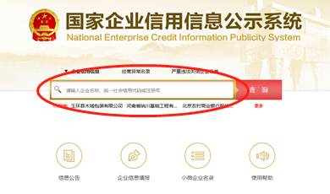

第3步：点击选择投标人名称

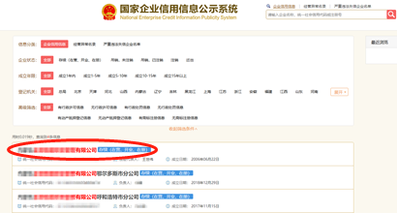

第4步：选择“列入经营异常名录信息”，截取当前页面，显示“暂无列入经营异常名录信息”，即可报名。

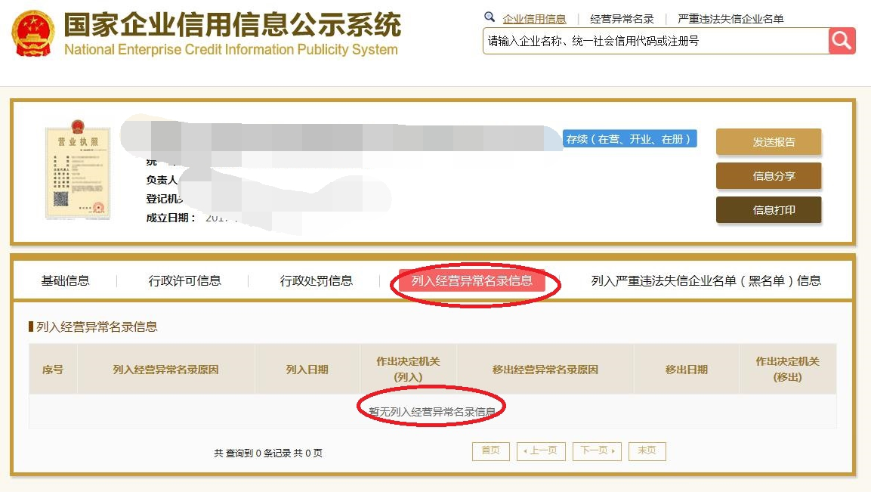

第5步：选择“列入严重违法失信企业名单（黑名单）信息”，截取当前页面，显示“暂无列入严重违法失信企业名单（黑名单）信息”即可报名。

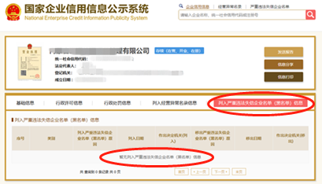

**二、“信用中国”网站（www.creditchina.gov.cn ）截图流程**

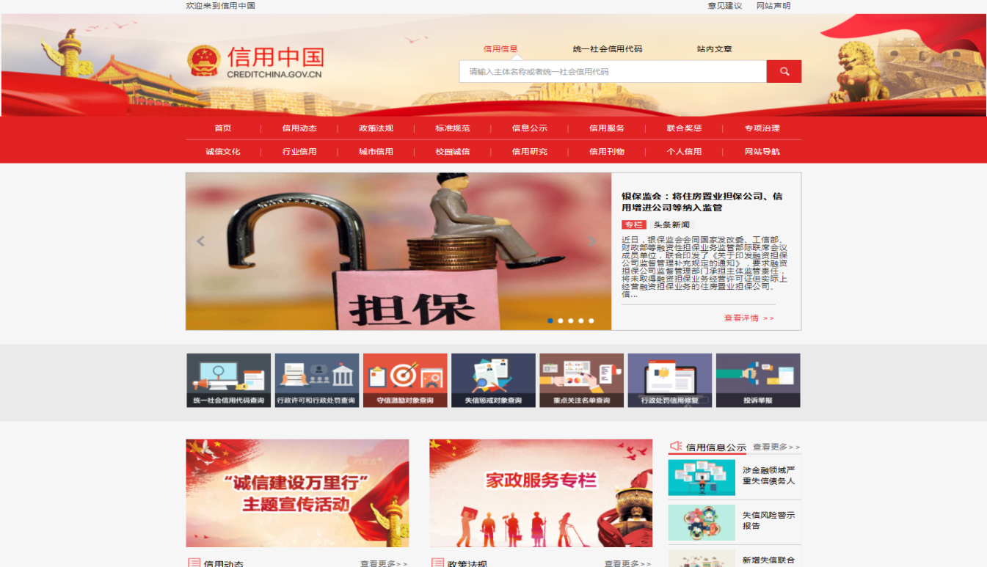第1步：打开系统首页。

第2步：下图搜索栏输入投标人名称并点击“查询”。

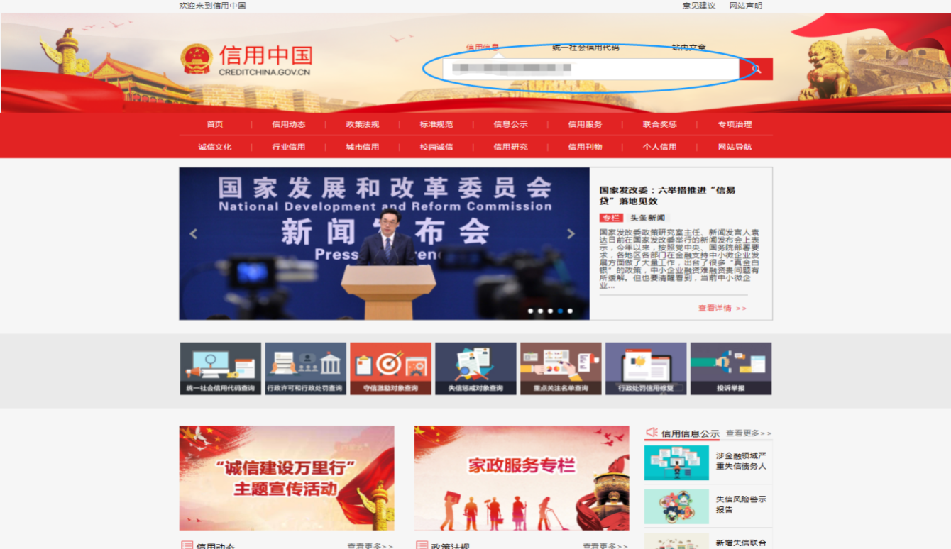

第3步：信用类型选择“失信被执行人”。

第3步：信用类型选择“失信被执行人”。

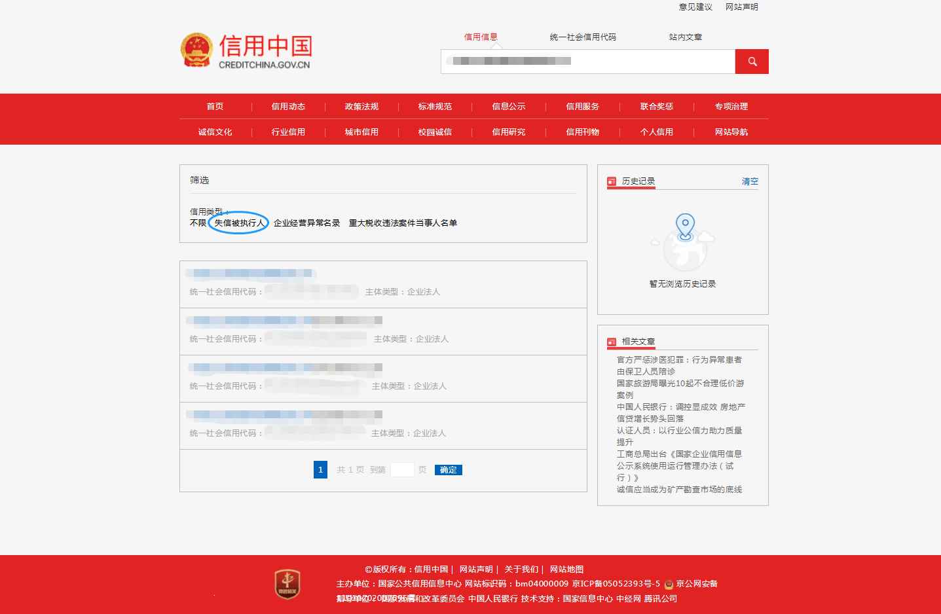

第4步：截取当前页面，显示为“很抱歉，没有找到您搜索的数据”即可报名。

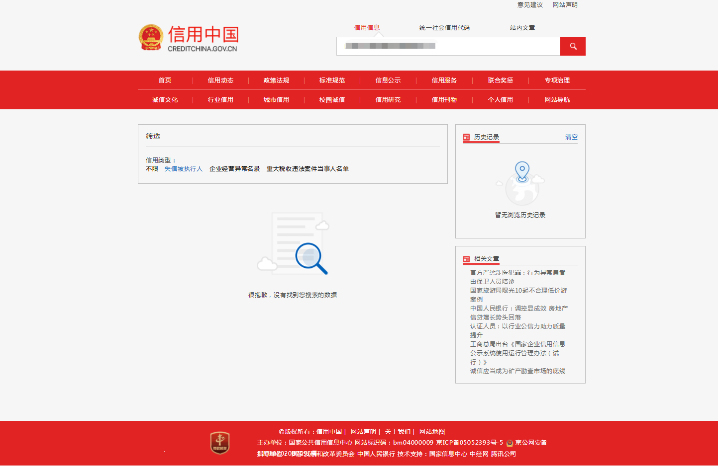

**三、中国裁判文书网（<http://www.wenshu.court.gov.cn>）截图流程**

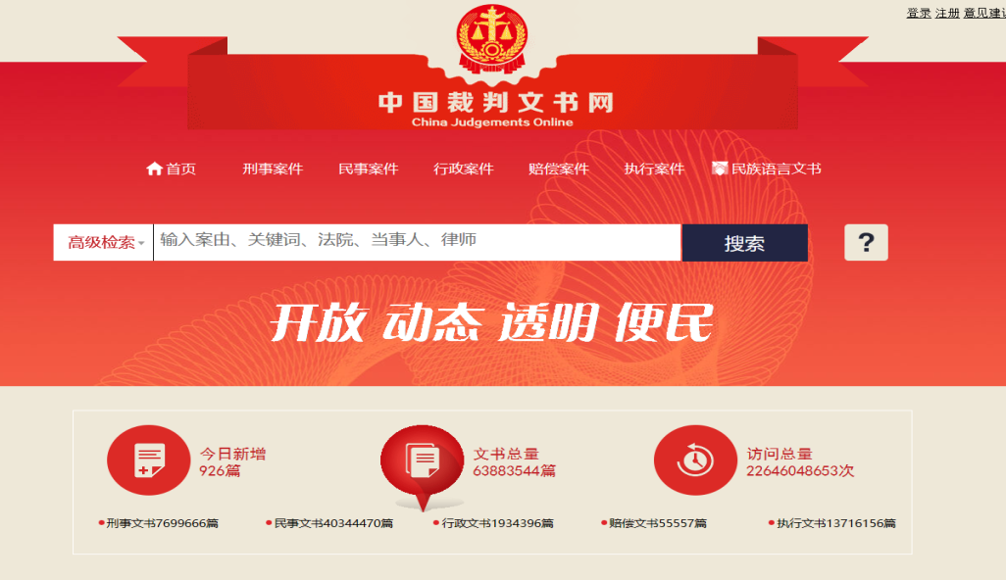第1步：打开系统首页。

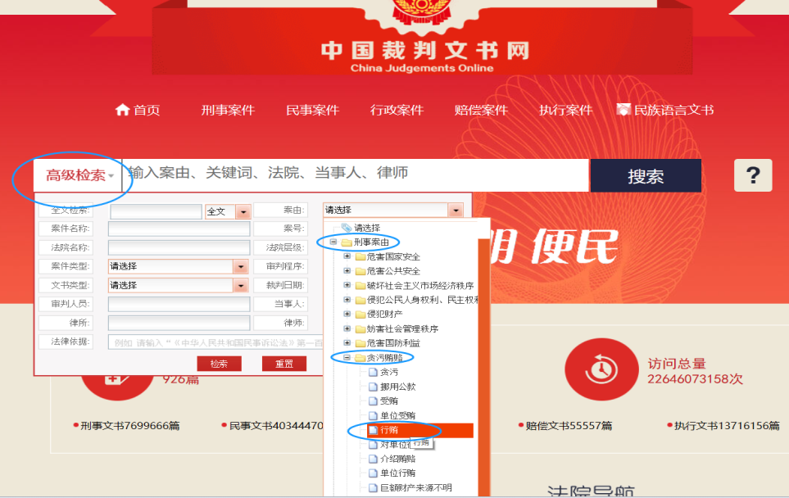第2步：点击“高级检索”，选择“刑事案由”→“贪污贿赂”→“行贿”；“裁判日期”选择近一年。

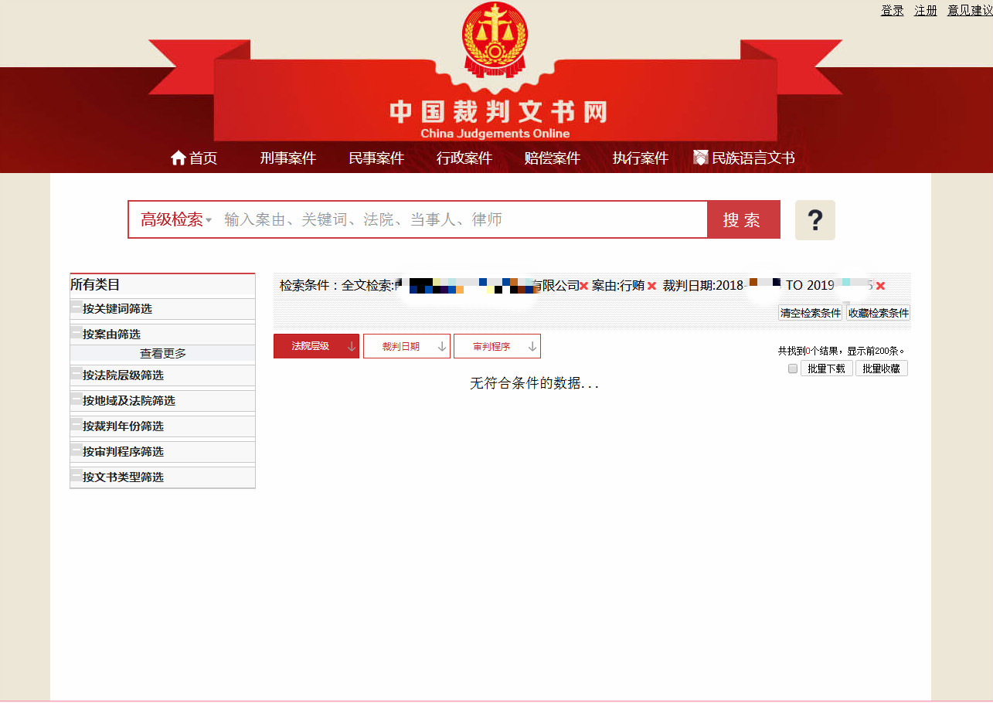第3步：空白处输入投标人名称并点击“搜索”，截取当前页面。